KRĄG TEMATYCZNY: Przychodzi wiosna
Dzień 9 Temat zajęć: Szukamy oznak wiosny
Cele ogólne:
- poznanie zwiastunów wiosny, - wymienianie pierwszych oznak wiosny, - utrwalenie nazw pór roku, nazw miesięcy, - wzbogacanie zasobu słownictwa związanego z wiosną, - rozwijanie wypowiedzi słownych, - omawianie zdjęć, - usprawnianie spostrzegania wzrokowego, - określanie barw, - rozwijanie aktywności twórczej, - doskonalenie techniki czytania, - doskonalenie sprawności manualnej.
Cele szczegółowe: uczeń:
- gromadzi słownictwo związane z wiosną, - wymienia pierwsze oznaki wiosny i poprawnie je zapisuje, , - ćwiczy logiczne myślenie, - odpowiada na pytania zdaniem prostym lub złożonym, - rozpoznaje i nazywa liczby od 20 do 30, - rozpoznaje i nazywa kolory, - czyta wyrazy, zdania, proste teksty, - wymienia nazwy pór roku, nazwy miesięcy.
Metody: - czynne, oglądowe, słowne.
Formy pracy: - indywidualna.
Środki dydaktyczne: - zdjęcia przedstawiające cztery pory roku, - film Wiosna - pierwsze oznaki w przyrodzie, Wiosna tuż, tuż … kwiaty rozdaje, więc otwórz okna, - karta pracy.
Opis przebiegu zajęć:

1. Oglądnij film Wiosna – pierwsze oznaki w przyrodzie. https://www.youtube.com/watch?v=Wjo_Q1OYTmY

2. W Polsce występują cztery pory roku. Wymień je? /wiosna, lato, jesień, zima/.
- Jaką porę roku teraz mamy?/wiosnę? - Po czym można poznać, że jest wiosna?
- dzień jest coraz dłuższy, a noc coraz krótsza,
- słońce świeci coraz mocniej,
- niektóre zwierzęta budzą się z zimowego snu (niedźwiedzie, borsuki, jeże),
- ptaki wracają z ciepłych krajów (bociany, jaskółki, żurawie, skowronki, jerzyki, czajki),
- na gałęziach drzew pojawiają się pierwsze pąki,
- trawa zielenieje i wyrastają pierwsze pąki kwiatów.

3. Przyjrzyj się zdjęciom i powiedz jaką porę roku przedstawiają.

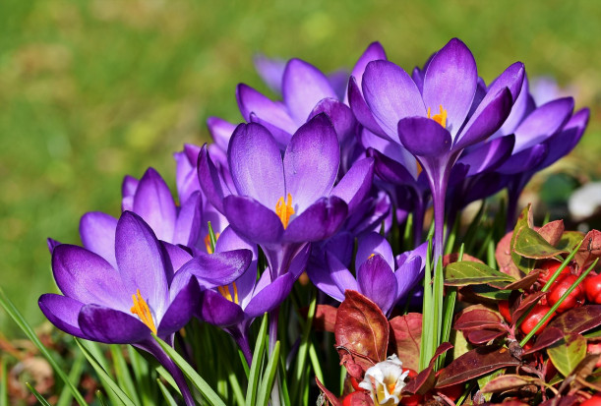
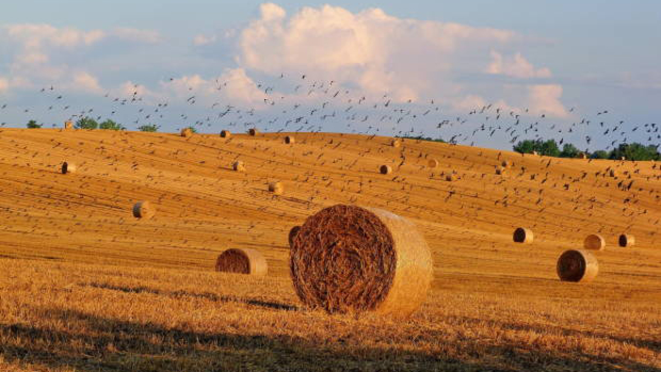
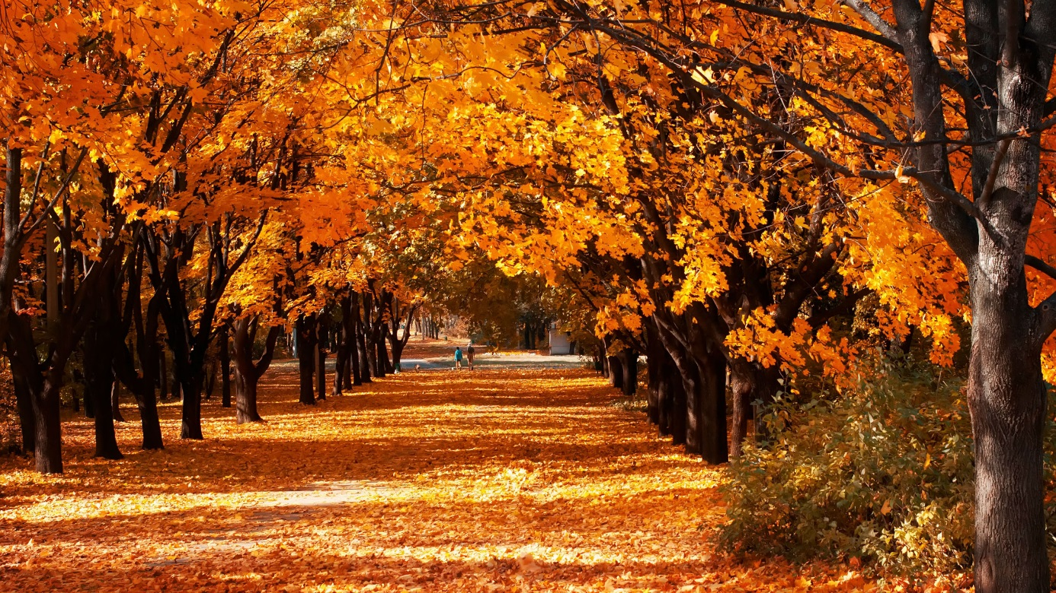
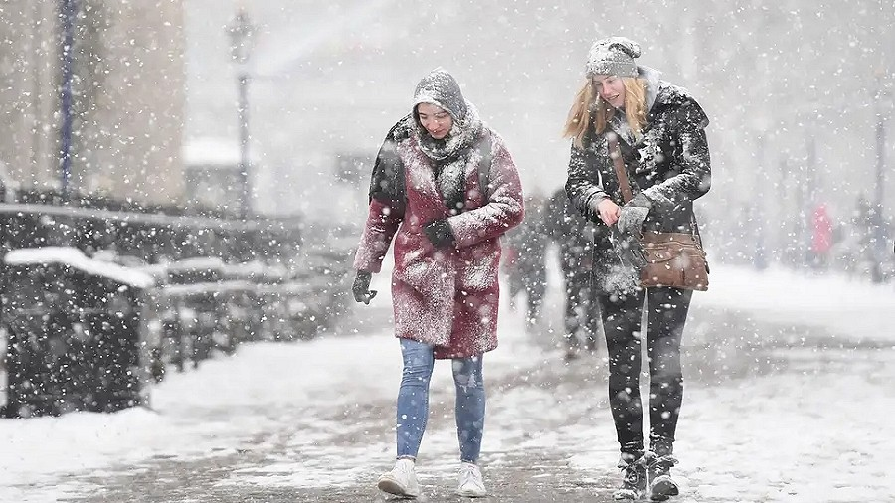
- Powiedz, którą porę roku lubisz najbardziej i dlaczego?
4. Przeczytaj zdania.
JEST WIOSNA.
NA DWORZE JEST CIEPŁO.
WIOSNĄ KWITNĄ KWIATY I DRZEWA, ROŚNIE TRAWA.
PTAKI WRACAJĄ Z CIEPŁYCH KRAJÓW.
NIEKTÓRE ZWIERZĘTA BUDZĄ SIĘ Z ZIMOWEGO SNU.
5. Zrelaksuj się. Wysłuchaj muzyki i obejrzyj zdjęcia Wiosna tuż, tuż … kwiaty rozdaje, więc otwórz okna https://www.youtube.com/watch?v=36bAoH3OTpA
6. Jaki kolor ukrył się pod liczbą 24 itd. ?
21 | 22 | 23 | 24 | 25
ŻÓŁTY | ZIELONY | NIEBIESKI | CZERWONY | RÓŻOWY

26 | 27 | 28 | 29 | 30
FIOLETOWY | BRĄZOWY | ZIELONY | SZARY | CZARNY

7. Wykonaj pracę plastyczną : Kolorowa wiosna (kartka papieru, format A-4). Do tego celu możesz wykorzystać kredki ołówkowe, pastele lub farby (do wyboru).
Poniżej karta pracy.
KARTA PRACY - KAROL
1. Wymień nazwy pór roku.
2. Wymień nazwy miesięcy.
3. Przepisz zdania do zeszytu:
JEST WIOSNA. NA DWORZE JEST CIEPŁO. WIOSNĄ KWITNĄ KWIATY I DRZEWA, ROŚNIE TRAWA. PTAKI WRACAJĄ Z CIEPŁYCH KRAJÓW.
4. Wykonaj pracę plastyczną : Kolorowa wiosna (kartka papieru, format A - 4). Do tego celu możesz wykorzystać kredki ołówkowe, pastele lub farby (do wyboru).

Polecam skorzystanie ze strony: https://www.matzoo.pl/

KARTA PRACY - PAWEŁ
1. Wymień nazwy pór roku.

2. Przeczytaj, uzupełnij i przepisz do zeszytu:
- Pora roku tuż przed zimą to ………………………………………
- Pora roku tuż po wiośnie to …………………………………….....
- Pora roku tuż po jesieni to ………………………………………..
- Pora roku tuż po lecie to ………………………………………….
- Pora roku tuż przed latem to ……………………………………..
- pora roku tuż przed jesienią to …………………………………..

3. Wymień nazwy miesięcy.

4. Przeczytaj, uzupełnij i przepisz:
- Miesiąc przed kwietniem to : ………………………………………
- Miesiąc przed czerwcem to : ……………………………………….
- Następny miesiąc po styczniu to …………………………………...
- Jedenasty miesiąc w roku to ……………………………………….
- Czwarty miesiąc w roku to : ……………………………………….

5. Poćwicz czytanie - wiersz J. Brzechwy pt.,, Przyjście wiosny”.
Naplotkowała sosna, że już się zbliża wiosna. Kret skrzywił się ponuro: „Przyjedzie pewnie furą”. Jeż się najeżył srodze: „Raczej na hulajnodze”. Wąż syknął: „Ja nie wierzę. Przyjedzie na rowerze”. Kos gwizdnął: „Wiem coś o tym. Przyleci samolotem”. „Skąd znowu - rzekła sroka - Ja jej nie spuszczam z oka I w zeszłym roku, w maju, Widziałam ją w tramwaju”. „Nieprawda! Wiosna zwykle Przyjeżdża motocyklem!” „A ja wam to dowiodę, Że właśnie samochodem”. „Nieprawda, bo w karecie!” „W karecie? Cóż pan plecie? Oświadczyć mogę krótko, Przypłynie własną łódką”. A wiosna przyszło pieszo - Już kwiaty z nią się śpieszą, Już trawy przed nią rosną I szumią: „Witaj wiosno!”.

6. Wykonaj pracę plastyczną : Kolorowa wiosna (kartka papieru, format A-4). Do tego celu możesz wykorzystać kredki ołówkowe, pastele lub farby (do wyboru).

